Tyrimai gamtos moksluose (Mokslinis tyrimas)

Tyrinėjimai prasideda, kai žmonės domisi įvairiais dalykais gamtoje, bei nori sužinoti kaip tam tikri dalykai (reiškiniai) atsiranda, kaip jie kinta, kas iš to gaunasi. Pavyzdžiui, kas atsitiktų, jei tu sumaišytumei raudonus ir oranžinius dažus?
Žmonės, kurie sistemina žinias apie gamtą ir jos reiškinius, ieško atsakymų į žmonėms rūpimus klausimus, naudodami mokslinius tyrimus tikrina įvairias teorijas yra vadinami mokslininkais (tyrinėtojais).

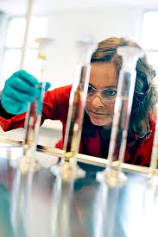

Stebėjimas ir hipotezė

Kai mokslininkas (tyrinėtojas) neturi pakankamai faktų, kad galėtų atsakyti į jam rūpimus klausimus ar išspręsti kokią nors problemą, tuomet dažnai taikomas hipotezės principas – mokslinė prielaida, kuria bandoma nusakyti nežinomus reiškinius.
Hipotezė – tai neįrodyta, reikalaujanti patikrinimo teorija. Hipotezės pavyzdys: raudonus dažus sumaišius su geltonais gausime oranžinės spalvos dažus.
Hipotezė tikrinama eksperimentu (bandymu). Eksperimentas - tiriamo reiškinio stebėjimas, siekiant atrasti nežinomų savybių, nustatyti dėsnius bei patvirtinti ar paneigti hipotezes.
Darant eksperimentus yra renkama medžiaga ir kuriama teorija apie tiriamąjį objektą.

Teorija
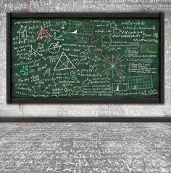
Mokslininkas norėdamas patikrinti ar hipotezė yra teisinga atlieka bandymus, kitaip sakant tiria hipotezę.
Tyrinėjimo sąlygos ir eiga turi būti dokumentuojama t.y. užrašomi pastebėjimai, fotografuojama, braižomos diagramos, schemos ir tt. Tai daroma tam, kad kiti mokslininkai galėtų gautus tyrimo duomenis perskaityti, patikrinti ir palyginti su savo tyrimais.
Toks tyrimo metodas vadinamas moksliniu tyrimu.
Mokslinis tyrimas - sistemingas ir kryptingas tikrovės objektų nagrinėjimas, taikant mokslo priemones bei metodus.
Atlikus bandymus, gauti rezultatai yra apibendrinami ir tada formuluojama mokslinė teorija. Mokslinė teorija yra pripažįstama tuomet, kai visi mokslininkai tyrę tą patį reiškinį, patvirtina tą pačią išvadą.
Žymūs mokslininkai
Čarlzas Darvinas, Albertas Einšteinas, Izaokas Niutonas yra labai žymūs mokslininkai. Gal tu žinai daugiau mokslininkų?
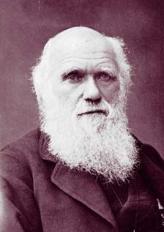 | 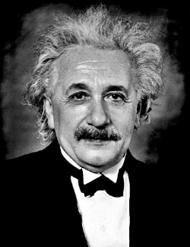 | 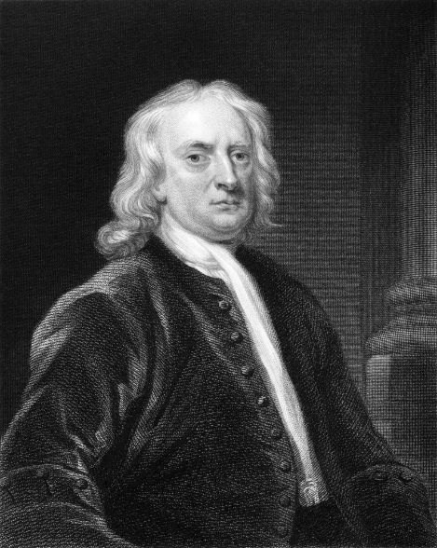
Čarlzas Darvinas | Albertas Einšteinas | Izaokas Niutonas

